Название проекта: «Белая река – чистые берега»
Команда проекта: учащиеся 7-8 классов
Номинация: «Вокруг меня»
Цель проекта: проведение исторических исследований реки Белая, организация экологического мониторинга качества её воды, очистка ее берегов от бытового мусора.
Задачи проекта:
1.Картирование несанкционированные скопления бытового мусора пляжных участков пос. Каменномостского
2.Диагностировать экологическое состояние водной, воздушной, почвенной среды пляжных участков пос. Каменномостского до и после очистки
3.Производить очистку, вывезти мусор.
4. Знакомить жителей поселка с экологическими проблемами реки Белая
5.Освещать деятельность учащихся по реализации проекта в средствах массовой информации
Актуальность проекта заключается в том, что именно малые реки принимают на себя основной «удар» антропогенной нагрузки на водные экосистемы. Именно они несут загрязняющие вещества в более крупные водостоки
Краткая аннотация
На территории поселка Каменномостского есть пляжные участки на берегу реки Белая. Здесь очень красивые виды, живописные закаты.
Но в настоящий момент берег реки Белая испытывает мощное антропогенное воздействие и подвергается деградации. Имеются несанкционированные места с большим содержанием различного мусора. В прибрежной зоне обнаруживается бытовой, строительный мусор. Нередко в зоне реки можно встретить и свалки ТБО. Вследствие всего этого во время прохождения большого количества весенних вод затапливаются прибрежные домохозяйства, хозяйственные постройки, погреба и выгребные ямы на обширной площади. Наша школа не впервые проводит акции по очистке реки и ее берегов. Но с каждым годом растет степень загрязнения прибрежной зоны, поэтому нужно проводить и просветительскую работу среди населения. Таким образом, имеется прямая необходимость привлечения к этому проекту местного населения. Только все вместе, все кто не только на словах ратует за благоустройство реки могут решить проблему чистоты реки и ее берегов.
Параллельно с тем органы местного самоуправления могут организовать и провести совместно с жителями поселка мероприятия по санитарной очистке русла реки от заторов и мусора.
Основные целевые группы учащихся школы (волонтеры) 12-16 лет родители учащихся, общественность, администрация поселка.
География проекта
Пляжная зона реки Белая п. Каменномостского
Начало реализации проекта: 10.10.2019г.
Окончание реализации проекта: 28.05.2021г.
Методы реализации проекта
1 этап – подготовительный.
Информирование о проекте детей, родителей, коллектив учителей и общественность.
2 этап – основной.
Внедрение проекта. Очистка пляжной зоны.
Сотрудничество с родителями. Совместная работа по очистке территории. Участие в подготовке и проведении акций. Работа с детьми. Сбор информации для подготовки листовок.
Картирование несанкционированных скоплений бытового мусора пляжных зон пос. Каменномостского. Диагностирование экологического состояние водой , воздушной, почвенной среды пляжной зоны пос.Каменномостского до и после очистки.
3 этап – заключительный.
Проведение круглого стола по итогам реализации проекта.

Ожидаемые результаты:
1.Расчистка берега реки Белой от мусора.
2. Повышение экологической просвещенности, культуры обучающихся и населения п. Каменномостского.
3.Создание инициативного центра, проводящего просветительскую работу в области охраны водных ресурсов.
4.Выпуск экологических листовок, которые распространяются во время проведения акции на территории поселка, для населения с целью повышения экологической грамотности и вовлечение в природоохранную деятельность.
5.Выпуск школьной газеты, адресованной учащимся и педагогами.

Количественные и качественные показатели:
1.Повышенная активность учащихся в волонтерских социальных акциях.
2.Привлечение внимания общественности к экологическим проблемам.
3.Приобретение участникам проекта трудовых навыков, а также навыков социального поведения и применение их в повседневной жизни.
4.Сплочение ученического коллектива.
Смета проекта

Затраты на реализацию проекта

№ |  | Наименование |  |  |  | Количество |  |  |  | Цена |  | Общая сумма
1. |  | Файлы |  |  |  | 10 шт. |  |  |  | 4 руб |  | 40 руб
2. |  | Фотобумага |  |  |  | 1 пачка |  |  |  | 250 руб |  | 250 руб
3. |  | Альбом для рисования |  |  |  | 1 |  |  |  | 60 руб |  | 60 руб
4. |  | Фломастеры |  |  |  | 2 уп.. |  |  |  | 100 руб |  | 200 руб
5. |  | Пакеты для мусора (60 литров) |  |  | 2 уп. |  |  |  | 100 руб. |  |  |  | 100 руб
6. |  | Перчатки |  |  | 20 шт. |  |  |  | 30 руб. |  |  |  | За счёт средств родителей
7. |  | Грабли |  |  | 10 шт. |  |  |  | 250 руб. |  |  |  | За счёт средств родителей
8. |  | Лопаты |  |  | 2 шт. |  |  |  | 250 руб. |  |  |  | За счёт средств родителей
9. |  | Вёдра |  |  | 8 шт. |  |  |  | 60 руб. |  |  |  | За счёт средств родителей
10. |  | Транспорт для перевозки мусора |  |  | 1 |  |  |  | - |  |  |  | За счет средств социальных партнеров
 |  | ИТОГО: |  | - |  |  |  | - |  |  | 650 руб

Партнеры проекта:
Каменномостское сельское поселение, Петров В.Н., компания по обращению с твердыми коммунальными отходами.

Приложение
Река Белая пользуется популярностью у туристов, приезжающих в Адыгею, как известное место для рафтинга. Уже на протяжении нескольких лет на реке Белой проводятся летние однодневные рафтинг – туры. Туристы получают возможноть не только сплавиться от поселка Гузерипль к устью реки Киши ,где на протяжении нескольких лет весной проодились соревнования по рафтингу, но и посетить природные достопримечательности Адыгеи: Хаджохскую теснину, водопады Руфабго, побывать в Большой Азишской пещере. Некоторые маршруты рафтинга по реке Белой (Адыгея) относятся к одним из самых экстремальных при большой воде. В спортивном плане маршрут сплава по Белой сложен и в период малой и средней воды. На небольшой участке реки сосредоточено сразу несколько серьезно порогов: Топорики, Театральный.Топоры,Киша-1,Киша-2. Причем последние три порога имеют V категорию сложности. В летнее время, когда вода в реке спадает, порог Топоры становится совершенно непроходимым, участники рафтинг-туров заканчиваются свое движение до него, либо по берегу обносят рафты и при организации дополнительной страховки проходят порог Киша-2
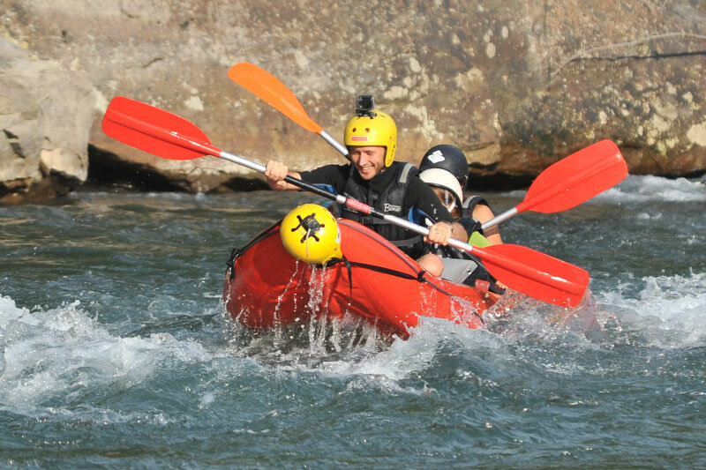

В то же самое время, река Белая (Адыгея) подходит и для несложного рафтинга, например, участок от Гранитного ущелья до станицы Даховской доступен для прохождения новичкам, впервые взявшимся за веслам.

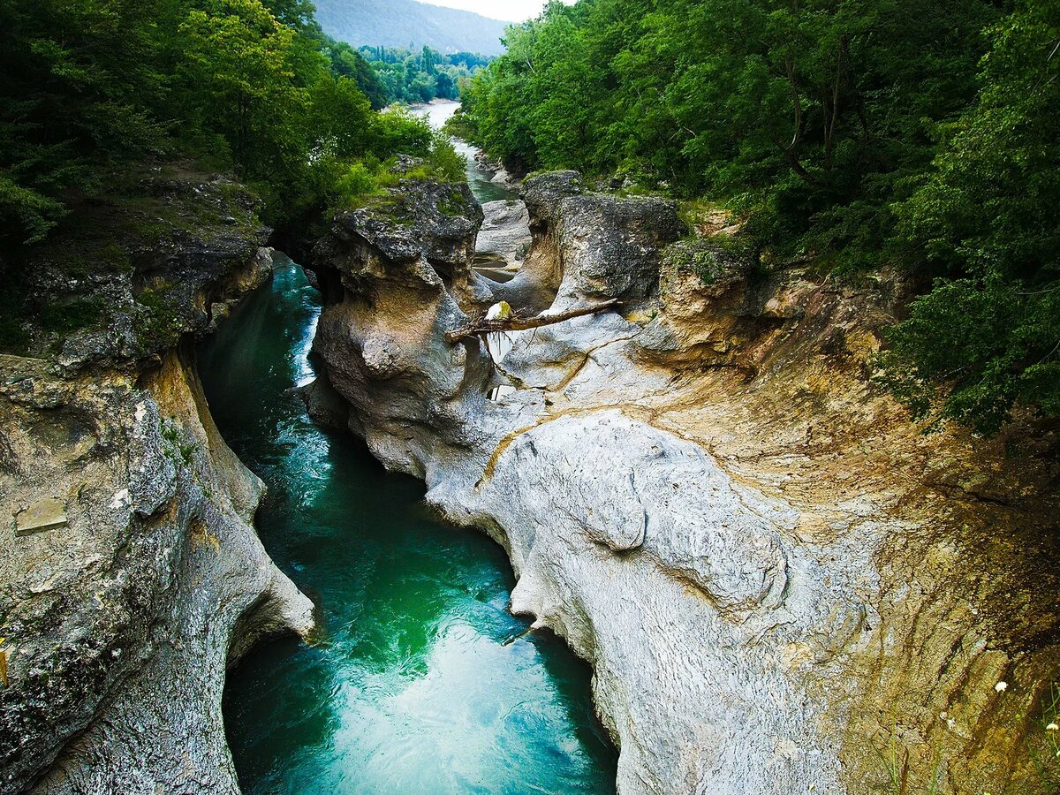
Паводок на реке Белой (Адыгея) случается в теплое время года, но река часто разливается в любое время года, исключение составляет лишь зима. Причинами весенних разливов является таяние снегов, летних – таяние ледников Фишта и Оштена , осенних –дожди. Зимой же часть воды уходит на образование ледников, но зимняя межень неустойчива и имеет непродолжительный характер, что объясняется частыми оттепелям и дождями в зимний период.

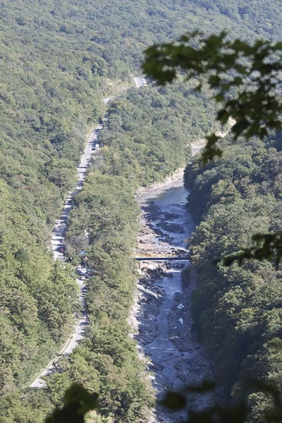
Адыгейское название реки Белой — Шхагуаше. По поводу этого названия сохранилась древняя легенда. Давным-давно жил в верховьях реки старый князь. Богат был князь. Но пуще всех богатств дорожил он красавицей дочерью. Широко по округе шла молва об ее необыкновенной красоте. Пришла пора выдавать дочь замуж. Но и слышать не хотела об этом дочь.
Прошло некоторое время. Снова решил князь найти дочери жениха. Но на этот раз задумал он устроить состязание удалых джигитов. Самого храброго и ловкого прочил князь в женихи. Дочь усадил рядом смотреть состязание. Долго состязались молодцы. Устали юноши, измучились их кони. Молчит княжья дочь. Никто из джигитов не запал в ее девичье сердце.
Загоревал князь, опечалился. Наступили у него бессонные ночи. Думал он, как же разбудить сердце дочери, где же отыскать для нее достойного жениха? И вот однажды в полночь слышит он лай собак. Вышел князь во двор и видит: стоит у плетня его дочь и с кем-то тихо разговаривает. Не поверил своим глазам князь. Тихо подкрался и потерял дар речи. По другую сторону плетня узнал он своего пастуха.
Утром разгневанный князь вызвал пастуха.
— Как ты смеешь позорить мою дочь? — вскричал он. — Немедленно забудь ее!
— Это не в моих силах, — тихо отвечал пастух.
На шум вышла дочь. Взглянув на разгневанного отца, она сразу догадалась, в чем дело.
— Отец, вот кому принадлежит мое сердце, — сказала она, подходя к пастуху.
Эти смелые слова окончательно рассердили князя. Приказал он зашить влюбленных в кожаный мешок и бросить в реку. Так слуги и сделали.
Но когда зашивали мешок, незаметно бросили в него нож.
Долго плыл мешок с влюбленными по реке. Наконец зацепился за корягу и пристал к берегу. Пастух разрезал мешок, и влюбленные вышли на берег. Вокруг рос дремучий лес. В чаще леса соорудили они шалаш и стали в нем жить. Дочь князя приручила лесных оленей и доила их, а пастух ловил рыбу. Шло время.
Однажды на лесную стоянку забрели незнакомцы. Они искали оленье молоко для умирающего князя. И еще незнакомцы сказали, что князь в бреду часто вспоминает непокорную дочь, И тогда княжеская дочь подоила лесных оленей, и отправились они все вместе к князю. Обрадовался князь, увидев дочь живой и невредимой, и благословил их брак. Остались молодые жить в отцовском доме.
В этой легенде дочь князя выступает под именем княгини оленей — Шьыхьгуаше. Более точный перевод обозначает «покровитель оленей», т. е. «шьыхь» — олень, «гуаше» — покровитель.
Русское название реки — Белая — объясняется другой адыгейской легендой. Некогда жил в этих местах абадзехский князь. Из военного похода привез князь плененную красавицу-грузинку по имени Бэлла. Очень хотел князь, чтобы Бэлла стала его женой. Но гордая красавица отказывалась подчиниться князю. Долго ждал князь, надеясь завоевать любовь Бэллы. Устал ждать.
И тогда решил он взять ее силой. Обороняясь, заколола Бэлла князя кинжалом и бросилась бежать. Погнались за ней слуги князя. Все ближе погоня, а впереди путь преграждает грозная река. Бросилась красавица с высокой скалы в кипящие воды Шхагуаше. Сомкнулись над ее головой воды реки. Так река получила свое второе имя — Бэлла, которое позже сменилось созвучным— Белая.

